Braas Dachschmuck

BMI Deutschland BRAAS

Eigenschaften

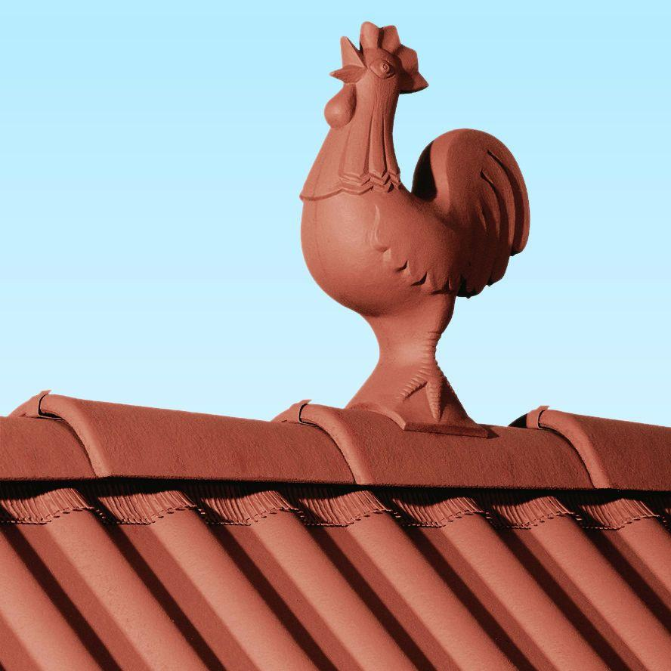

Farbton

anthrazit, blau, braun, kupfer, rot, schwarz, weiß

Oberfläche

engobiert, glasiert

Produkt

Dachschmuckfigur, Dachspitze, Tierform

Werkstoff

Beton, Ton

Breite (mm)

50,00 - 180,00

Höhe (mm)

50,00 - 550,00

Länge (mm)

170,00 - 370,00